Hæk og hegn mod vej og fortov

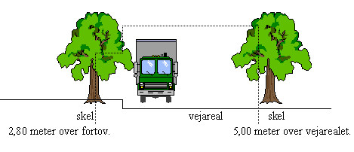
Reglerne om beskæring er et lille hjørne af vejlovens bestræbelser på at sikre trafikken og de ”bløde” trafikanters passage på fortove og langs veje. Efter reglerne er det den enkelte grundejers pligt at sikre denne frie passage.
Hvad skal grundejeren gøre?
Langs en ejendom, som grænser op til vej, har grundejeren pligt til at studse udhængende grene og holde beplantning opstammet. Det skal ske sådan, at der holdes en frihøjde over vejen på mindst 5,0 meter og over fortove og rabatter på 2,8 meter. Hæk eller beplantning skal være klippet ind i flugt med vejskel.
Grundejere skal beskære og klippe, så gældende regler bliver overholdt.
Det er også vigtigt at holde beplantningen klippet omkring færdselstavler, vejnavneskilte, vejbelysning og lignende. Det er nemlig indirekte til gene for færdslen - og forringer trafiksikkerheden, hvis beplantning helt eller delvist dækker for skilte og lamper.
Oversigtsarealer
Tinglyste oversigtsarealer
Grundejere, der har tinglyste oversigtsarealer ved vej, skal sørge for, at eventuel beplantning på arealet ikke bliver over 80 cm højt.
Hvad kan kommunen gøre?
Kommunen kan som vejmyndighed gribe ind, hvis
∙ der opstår væsentlige gener for færdslen eller oversigten på vejen/fortovet,
∙ grundejeren ikke overholder reglerne om beskæring,
∙ der kommer en klage over manglende beskæring og gener som følge heraf.
Hvis grundejeren ikke har udført sine forpligtelser, kan kommunen udføre arbejdet for grundejerens regning.

